User-story: Informuje autora o stavu příchozích článku

Použitý plugin: Frontier

Verze pluginu: 1.3.2.

Popis pluginu: Správa stránek v podobě šablony, motivů. Umožnění widgetů a dalších funkcí.

Odkaz na plugin: https://cs.wordpress.org/themes/frontier/

Nastavení pluginu:

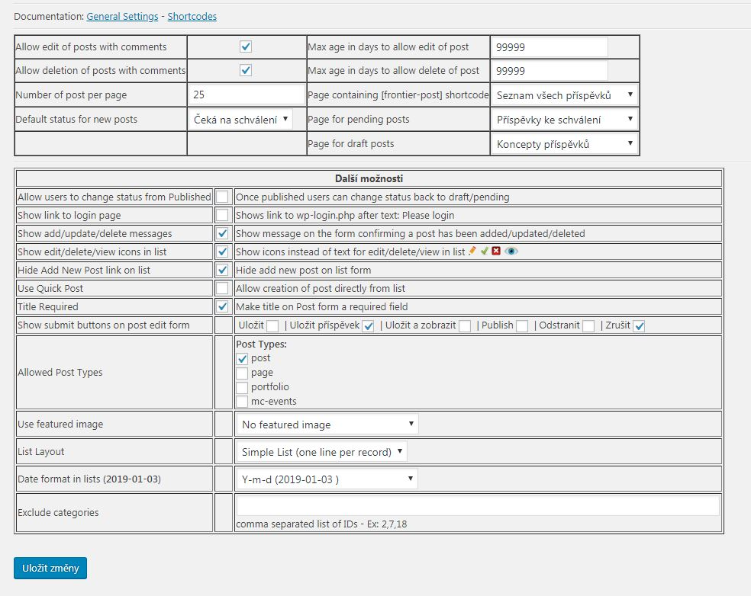

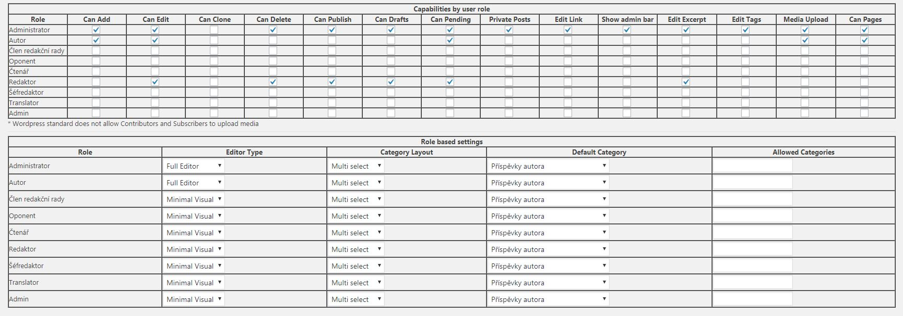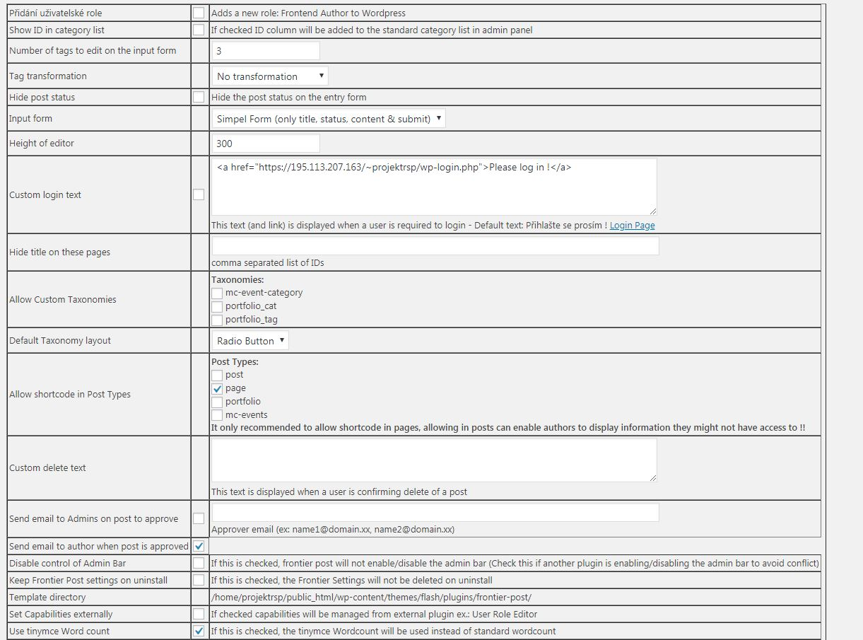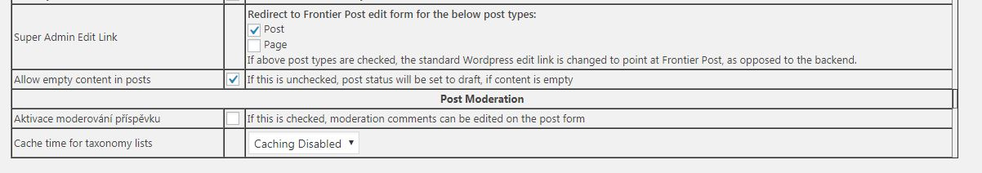

Vzhled stránky: 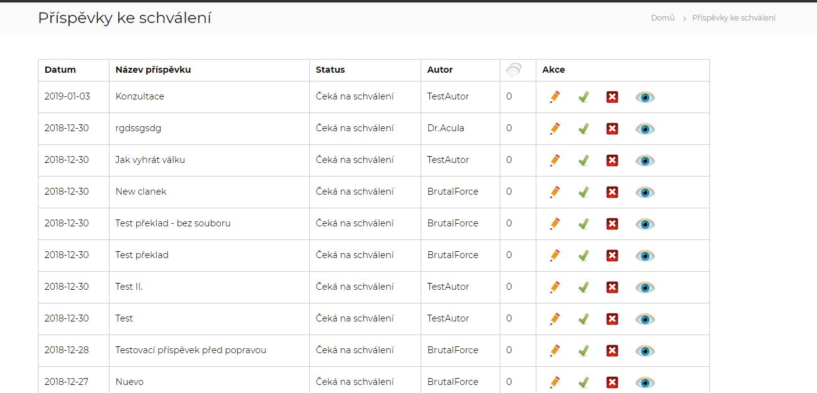

Dodatečné info: Tento plugin se využívá pro víc user story. Poskytuje editaci příspěvků, nahrávání příspěvku a další funkce, které lze vidět v nastavení.

Datum: 3.1.2019

Autor: Radek Kudrna